Sandra Santos
S/13
Formadora-Paula Figueira
Racismo
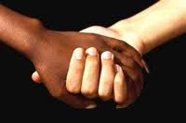

Pode-se dizer que o racismo é um pensamento, ou uma forma de julgar ou pensar, em que se dá enorme importância da existência de raças humanas, diferenciadas e superiores umas às outras, normalmente têm a ver com a cor da pele, culturas, religiões, meios sociais.
O racismo não é uma teoria científica, mas um conjunto de opiniões pré concebidas que valorizam as diferenças biológicas entre os seres humanos, atribuindo superioridade a alguns de acordo com a matriz racial.
A existência de raças superiores e inferiores foi utilizada muitas vezes para justificar, o racismo tem sido justificado de muitas maneiras: na maior parte das vezes, pela ideia de que certos povos são intelectualmente inferiores ou superiores, porque apresentam costumes diferentes, seguem outras religiões, etc.
Etnocentrismo
O conceito de etnocentrismo, acontece quando um grupo de pessoas ou individuos, que pensam de forma igual e têm os mesmos hábitos e caráter social, discrimina ou diferencia outro julgando- se o melhor pela sua condição social, pelos diferentes hábitos ou manias, ou até mesmo por uma diferente forma de se vestir.

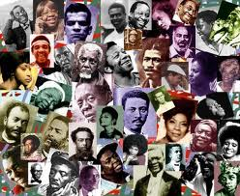
A forma que o ser humano observa o mundo, através da sua cultura tem como efeito, a tendência em considerar que a sua maneira de pensar e de viver no mundo é a mais correta e a mais natural. Por isso faz com que muitas vezes aja enormes conflitos sociais.
Não existem pessoas superiores ou inferiores, mas sim pessoas que pensam de maneiras diferentes ou pessoas com mais ou menos cultura.

Xenofobia
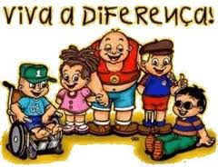
Podemos dizer que xenofobia Normalmente, está ligada o conceito ao estrangeiro, ou ao que é importado, mas não se restringe apenas a isso. O preconceito contra pessoas que tenham origem em outra região, por exemplo, nordestinos, também é manifestação de xenofobia, ou que pratiquem religião diferente à da comunidade/sociedade em que vivemos, por exemplo, muçulmanos.
Hoje em dia encontramos centenas de casos de xenofobia, relativamente a quase todas as nacionalidades.

Exemplos de preconceitos mais comuns:
Os árabes são todos terroristas.
Os chineses fabricam produtos baratos, e roubam os clientes.
As brasileiras, são prostitutas e não são de confiança.
Para mim existem em todas as raças, pessoas boas ou más.

Chauvinismo
É um termo dado a todo tipo de opinião, tendenciosa, ou agressiva em favor de um país, grupo ou ideia. Associados ao chauvinismo frequentemente identificam-se com expressões de rejeição radical a seus contrários, desprezo às minorias, narcisismo, mito mania.
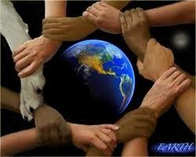

Tráfico de escravos para brasil.
A escravidão começou no Brasil no século XVI. Os colonos portugueses começaram a escravizar os índios, porém a oposição dos religiosos dificultou esta prática. Os colonos partiram para suas colónias na África e trouxeram os negros para trabalharem nos engenhos de açúcar da região Nordeste.

- Os escravos também trabalharam nas minas de ouro, a partir da segunda metade do século XVIII.

- Tanto nos engenhos quanto nas minas, os escravos executavam as tarefas mais duras, difíceis e perigosas.

- A maioria dos escravos recebia péssimo tratamento. Comiam alimentos de péssima qualidade, dormiam na senzala (espécie de barracão húmido e escuro) e recebiam castigos físicos.

- O transporte dos africanos para o Brasil era feito em navios negreiros que apresentavam péssimas condições. Muitos morriam durante a viagem.

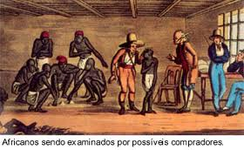
- Os comerciantes de escravos vendiam os negros como se fossem mercadorias.

- Os escravos não podiam praticar sua religião de origem africana, nem seguir sua cultura, porém, muitos praticavam a religião de forma escondida.

- As mulheres também foram escravizadas e executavam, principalmente, atividades domésticas. Os filhos de escravos também tinham que trabalhar por volta dos 8 anos de idade.

- Muitos escravos lutaram contra esta situação injusta e desumana. Ocorreram revoltas em muitas fazendas. Muitos escravos também fugiram e formaram quilombos, onde podiam viver de acordo com sua cultura.

Conclusão
Se todos nós agíssemos de uma forma mais civilizada e não houvesse tanto racismo, nos dias que correm hoje o mundo de certeza que era melhor.
Todos nós temos direitos a poder criar as nossas ideias, a ter a religião que queremos e ninguém tem a culpa de ter uma cultura diferente ou cor de pele. Por tudo isto, somos todos iguais de maneiras diferentes.

